Mon projet professionnel

Manuel du participant

Présentation

Activités et fiches de travail
Activité 1 : Style de décision
La situation : vous êtes au restaurant avec vos amis et on vous amène le menu. Comment faites-vous votre choix ?
- Vous analysez chaque plat proposé sur le menu avant de décider celui qui vous convient le mieux
- Vous savez ce que vous préférez manger, vous le cherchez sur le menu et décidez
- Vous n’arrivez pas à choisir et demandez l’avis de vos amis
- Vous n’avez pas envie de perdre trop de temps, vous choisissez le premier plat du menu
- Tout le monde a choisi mais vous n’arrivez toujours pas à vous décider
- Vous hésitez entre deux plats, on vous recommande le 2ème choix mais au fond de vous vous savez que c’est le premier que vous devez choisir.
Activité 2 : Arbre décisionnel
Une des méthodes utilisées pour prendre une décision est l’arbre décisionnel comme l’illustre l’exemple ci-dessous :
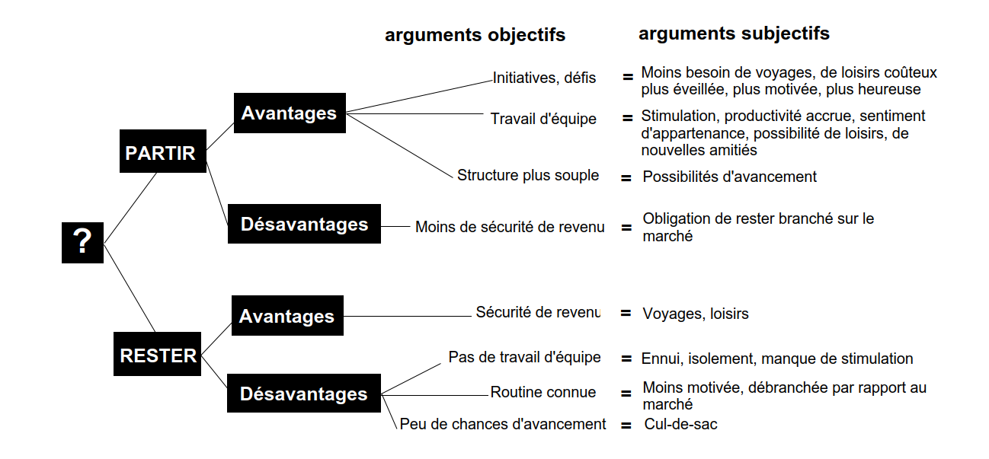

Travail en groupe : choisissez une situation vécue (dans le passé ou le présent) où vous avez besoin de faire un choix, prendre une décision. Réaliser l’arbre décisionnel de votre situation.

NB : Lien vers un cours en ligne : https://openclassrooms.com/fr/courses/3848146-definir-son-projet-professionnel

Activité 3 : Causes de l’indécision
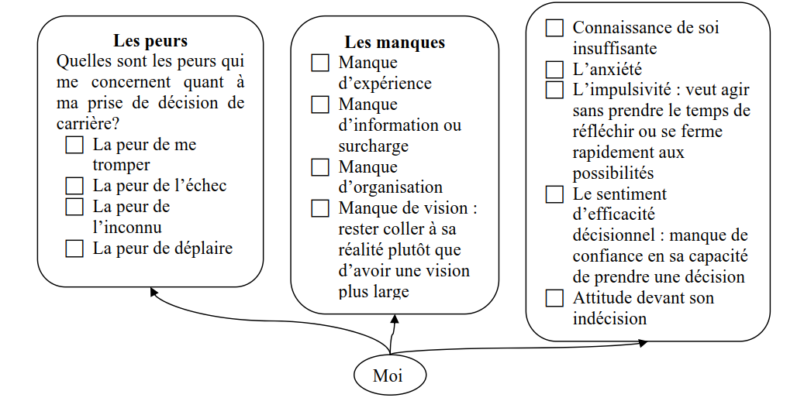
Parmi les facteurs personnels de l’indécision ci-dessous, cochez ceux qui correspondent à votre situation

Activité 4 : Prise de décision
A l’aide des différentes fiches réalisées précédemment (Mon bilan, Me connaitre, Mes options), renseignez le tableau « Prise de décision » ci-dessous.
Le travail peut se faire en binôme pour l’exercice, mais doit être repris (en dehors de l’atelier) individuellement pour décider de son projet professionnel
Activité 5 : Plan d’action
A partir de l’objectif choisi, compléter le tableau plan d’action à court terme (3 à 6 mois) ci-dessous (ajouter autant de feuilles dont vous avez besoin). Pensez aux questions suivantes par exemple :
Quelles sont les prochaines mesures immédiates que vous devez prendre ?
Pensez à qui vous devrez contacter. Quelles recherches vous devrez faire ?
Quel type d'expérience vous devrez acquérir ? Y’a -t-il quelque chose que vous devez fournir ?
Qu'est-ce que vous devez préparer ?
Le travail peut se faire en binôme pour l’exercice, mais doit être repris (en dehors de l’atelier) individuellement pour planifier son projet.

TABLEAU « Prise de décision »
Avantages (gains) | Option1 | Inconvénients (pertes)
- Emploi :

- Classement :
Avantages (gains) | Option 2 | Inconvénients (pertes)
- Emploi :

- Classement :
Avantages (gains) | Option 3 | Inconvénients (pertes)
- Emploi :

- Classement :

PLAN D’ACTION
ETAPES | MOYENS/RESSOURCES | RISQUES | STRATEGIES | ECHEANCE

